Verpackung vermeiden im Supermarkt

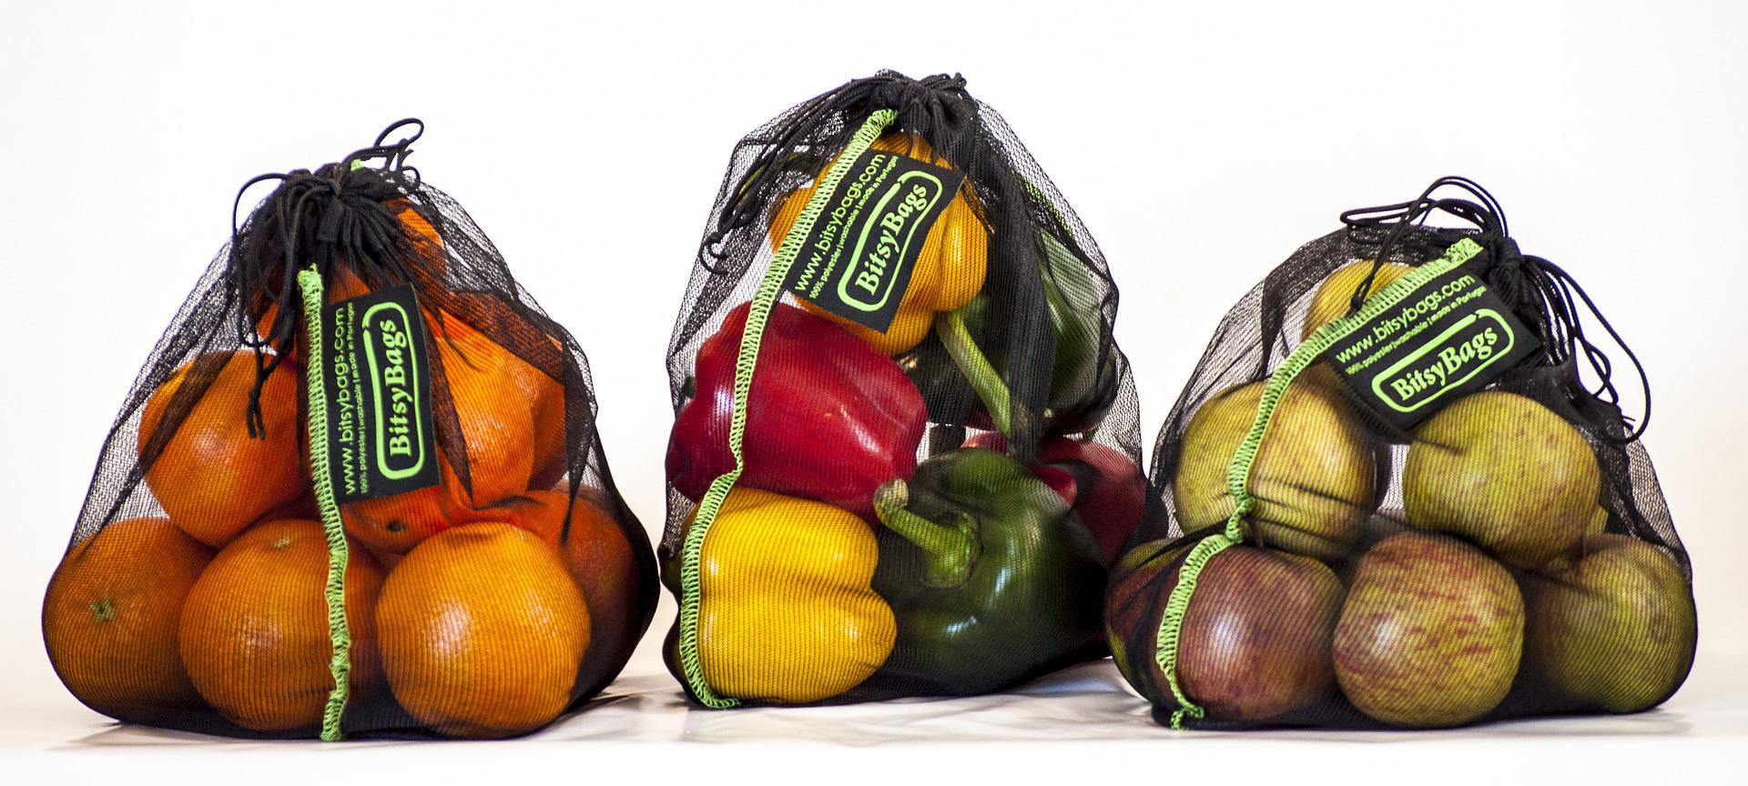
© Pixabay

Nach dem Einkaufen kommen die meisten von uns oft mit einem Berg an Verpackungsmüll nach Hause. Dabei ist es gar nicht so schwer, Plastik und anderen Abfall zu vermeiden, auch wenn man keinen Unverpackt-Laden, Bioladen oder Wochenmarkt in der Nähe hat. Hier ein paar Tipps:
- Teuer und richtige große Müllproduzenten sind To-go-Produkte wie Fertigsalat sowie Tütensuppen, Mikrowellen- und Tiefkühlprodukte. Wer frisch kocht investiert etwas Zeit, aber spart Müll, Kosten und ungesunde Inhaltsstoffe.
- Joghurt, Milch, Getränke und seit neuestem auch Nüsse und Tee gibt es im Pfandglas und so kann der Plastikbecher vermieden werden.
- Auf Wasser in der Plastikflasche kann problemlos verzichtet werden, da das deutsche Leitungswasser bedenkenlos trinkbar und von sehr guter Qualität ist.
- Oft sind Obst und Gemüse in Plastik verpackt und sollte im Supermarktregal liegen gelassen werden.
- Wieder verwendbare Beutel, Netze und Leinentasche ersetzen kleine Plastiktüten für Obst und Gemüse und eine große für den gesamten Einkauf. Achtung: Auch die Papiertüte wandert irgendwann in den Müll.

